РЕСПУБЛИКА ДАГЕСТАН
МО «АКУШИНСКИЙ РАЙОН»
МУНИЦИПАЛЬНОЕ КАЗЕННОЕ ОБЩЕОБРАЗОВАТЕЛЬНОЕ УЧРЕЖДЕНИЕ «АМЕТЕРКМАХИНСКАЯ СОШ им. ШАРИПОВА Н.А.»
368289 с. Аметеркмахи Тел.: 89634128982 ameterksosh@mail.ru

Отчёт о мероприятии "Горячее сердце",
проведённого в МКОУ «Аметеркмахинская СОШ им. Шарипова Н.А.»

4 – 5 марта 2019 года в МКОУ «Аметеркмахинская СОШ им. Шарипова Н.А.» прошли уроки Мужества под названием "Горячие сердца".

Учителя провели в классах Уроки Мужества «Героями не рождаются, героями становятся» с рассказами о поступках награждённых ребят и деятельности общественных организаций и объединений:

Магомедова Э.И. - беседа с использованием ИКТ Почетная книга «Горячее сердце»
Магомедова Э.И. - диспут «Нужно ли рисковать собой ради спасения жизни других?».
Ниматуллаев Д.К. - «Спешите делать добрые дела»
Учителя 1-4 кл. - «Доброта спасет мир»

В ходе мероприятия с учащимися 7-8 классов Ниматуллаев Ж.К. рассказал ребятам о детях, героях – пионерах Великой Отечественной Войны, о том за что они получили такое высокое звание и какой ценой оно им досталось.
Он также познакомил учащихся с героями нашего времени. Урок назывался «Спешите делать добрые дела!»
Так же, в ходе урока дети узнали о Всероссийской общественно-государственной инициативе "Горячее сердце" о том, что дети в возрасте до 23 лет, проявившие доблесть и отвагу в опасной ситуации, награждаются нагрудным знаком, а их имена заносятся в почётную книгу "Горячие сердца России".

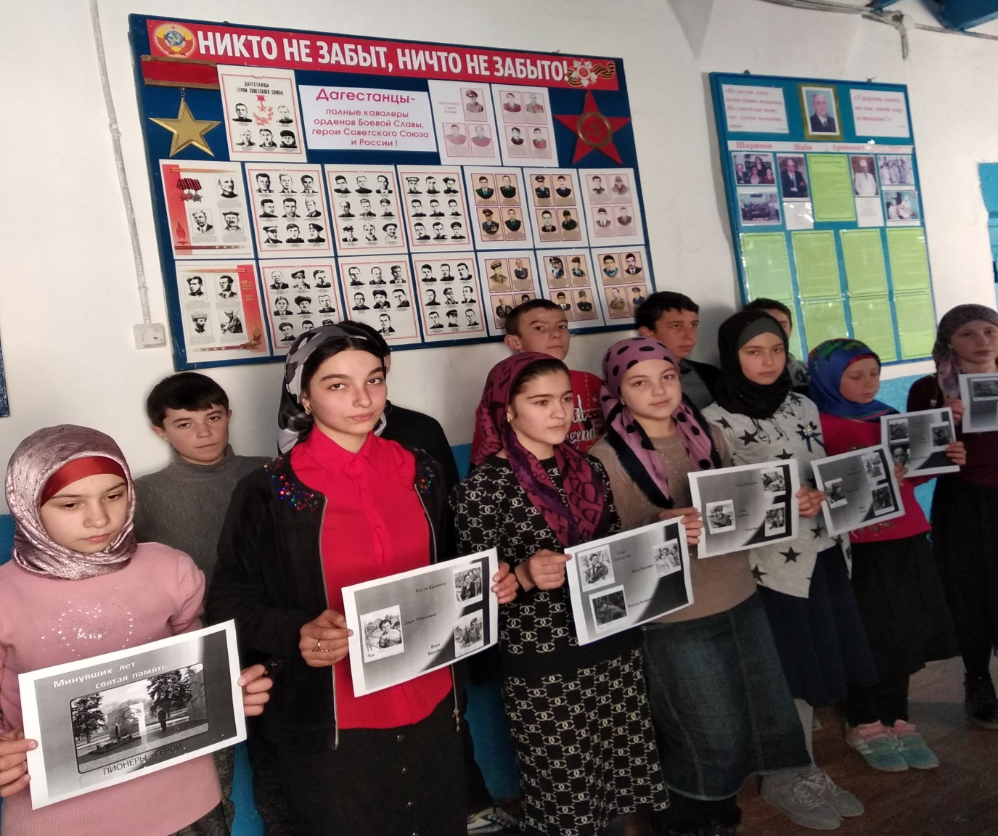

В 11 классе состоялся диспут «Нужно ли рисковать собой ради спасения жизни других?». Для учащихся 10-11 классов также была проведена электронная презентация книги «Горячее сердце» 2014-2019 гг. После презентации проведена беседа – рассуждение о героях и лауреатах инициативы «Горячее сердце» из Дагестана.

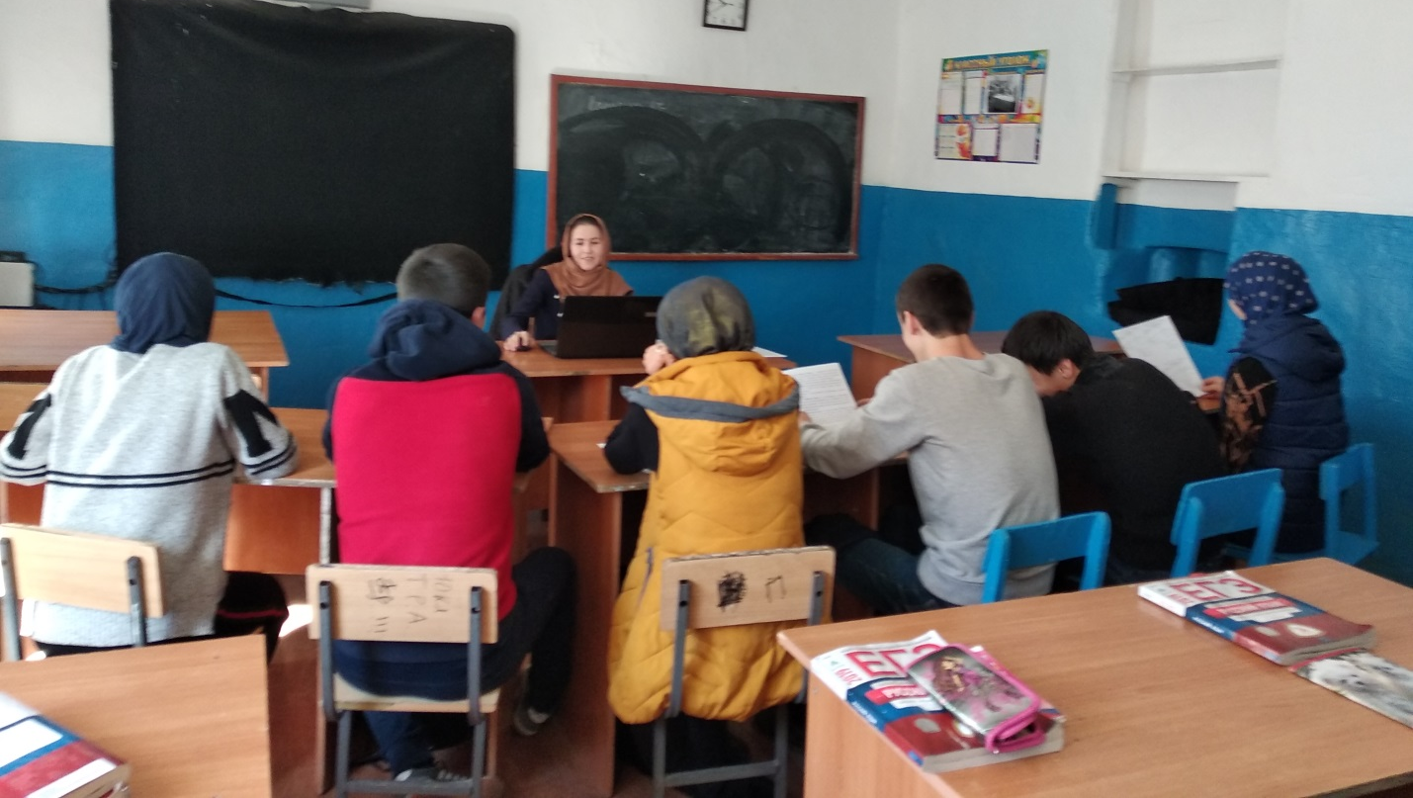

Учитель истории Магомедова Эльмира Ибадуллаевна в 9 классе провела познавательную беседу с презентацией «Всероссийская общественно-государственная Инициатива «Горячее сердце». Обучающиеся познакомились с информацией и материалами Всероссийской общественно-государственной Инициативы «Горячее сердце», узнали о Нагрудном знаке и удостоверении, познакомились с Почётной книгой.
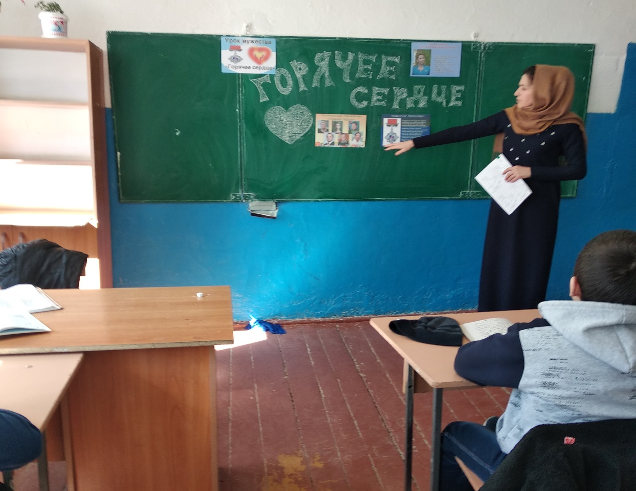

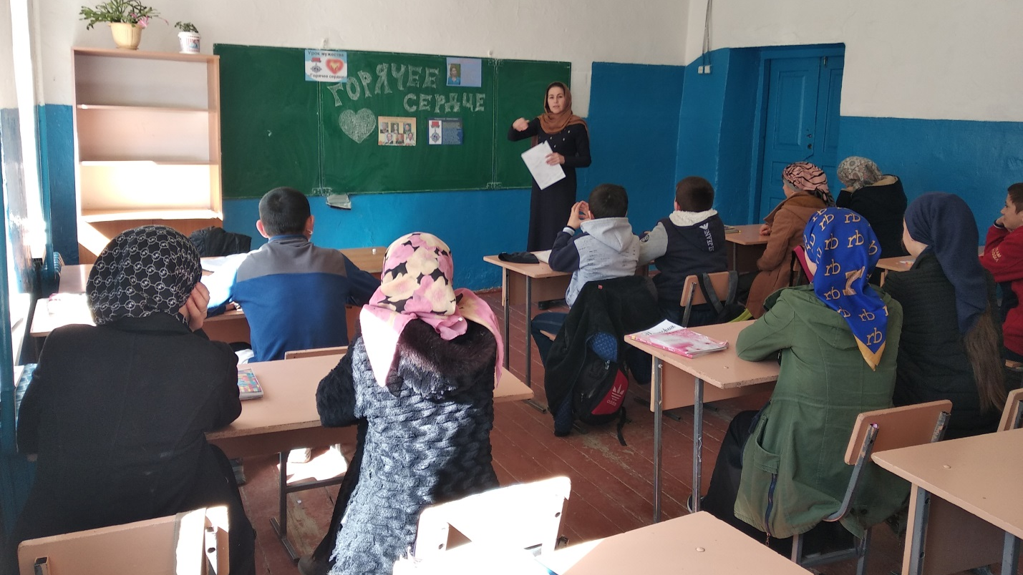

С целью расширения у детей объема знаний о проявлении героизма среди сверстников для формирования гражданско-патриотической культуры, и ценностей как доброта, отзывчивость и мужество для учащихся 1-4 классов было проведено внеурочное занятие «Доброта спасет мир». Учителя, вместе с учащимися обсудили представления о мужестве, долге, чести и ответственности. Использовались примеры мужественного поведения детей и молодежи. В завершении ребята приняли участие в творческом конкурсе рисунков «Горячее сердце».
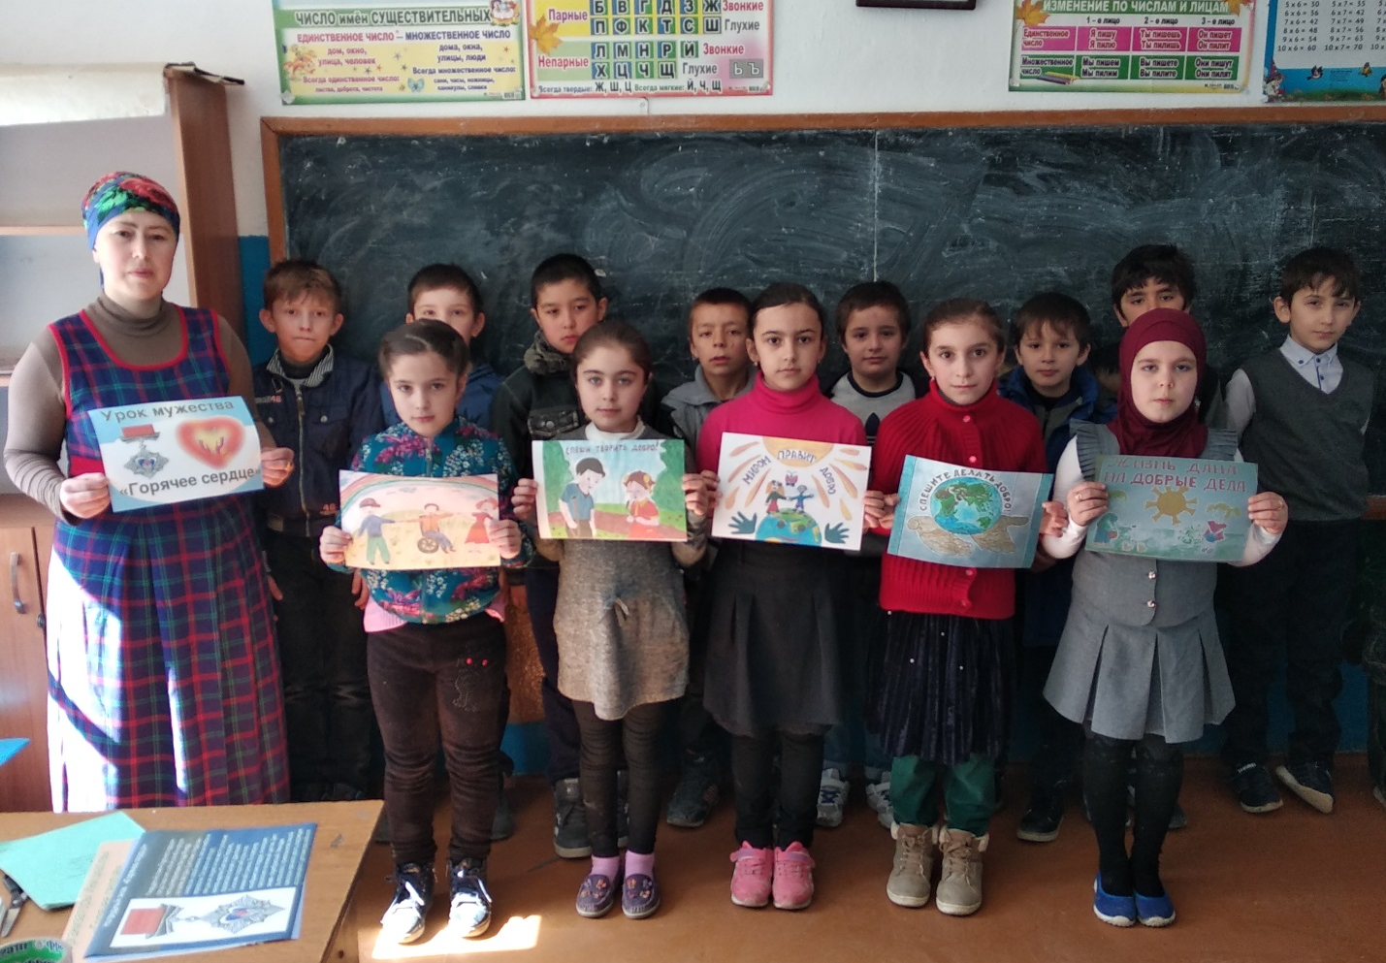
Сценарий одного из проведенных мероприятий.

Внеклассное мероприятие «Горячее сердце»
Цели:
- Раскрыть понятие «горячее сердце»;
- показать значимость человека в добрых делах для общества;
- познакомить с государственной инициативой «Горячее сердце»;
- воспитание в детях человечности, милосердия, умения прийти на помощь, нуждающейся в ней, стремления быть благородным в жизни.

Ход мероприятия
Как вы понимаете выражение «горячее сердце»?
Равно ли слово «горячий» слову «добрый»?
А добрый – это какой?
Ваши ассоциации со словом добрый?
Горячее сердце – это тема нашего сегодняшнего мероприятия. У многих возникнет сразу вопрос: « «Что это» или «кто это» горячее сердце?!
Горячее сердце – это пример героических и отважных поступков, готовность бескорыстно прийти на помощь нуждающимся, это пример преодоления мужественных и трудных жизненных ситуаций, пример социально значимых добровольческих инициатив и проектов.
Трудно представить себе общество, в котором люди не готовы, хотя бы изредка, делать добрые дела – помогать другим, в том числе чужим, незнакомым людям. Конечно, в разные времена и в разных странах понятие 'доброе дело' наполнялось разным содержанием. Но одно, пожалуй, всегда остается неизменным: 'доброе дело' – это дело, которое никто делать не обязан, но которое, согласно общественной морали, делать правильно.
Какие же поступки признаются за 'доброе дело' в нашей стране сегодня?
Среди конкретных примеров 'добрых дел' – помощь бедным, больным, голодным, пожилым людям, забота о детях, помощь попавшим в беду. При этом сюда входят не только повседневные поступки – принести воды, перевести через дорогу, подать милостыню, но и весьма серьезные деяния вроде усыновления ребенка, помощи детдому или сбора средств на лечение больных.
Если оглядеться и внимательно посмотреть вокруг, мы заметим, что среди нас живут люди, которые готовы бескорыстно прийти на помощь, которые обладают такими качествами, как: человеческое внимание, доброта, отзывчивость, милосердие, умение общаться с другими. Ростки милосердия, благотворительности, доброты заложены в нас с рождения.

В этом мире огромном, в котором живем я и ты,
Не хватает тепла, не хватает людской Доброты.
Будем вместе учиться друг друга беречь и любить,
Будем вместе учиться друг другу, как звезды, светить.

Пусть не ставят нам в школе оценок за щедрость Души,
Ты однажды возьми и Добро просто так соверши,
И тогда на морозе щемящем запахнет весной,
И тогда на Земле станет больше улыбкой одной!
Ждут нас сотни дорог, но у каждого будет своя,
И до цели добраться, конечно, помогут Друзья.
Чтоб скорее исполнились давние наши мечты,
Пусть всегда будет главным уроком урок Доброты!

Сейчас я бы хотела, чтобы вы прослушали притчу «О рваном сердце». Внимательно послушайте, и попытайтесь выделись смыл, что-то поучительное.
Притча о рваном сердце
В один солнечный день красивый молодой человек стоял на площади посреди города и с гордостью хвастался самым прекрасным сердцем в округе. Он был окружен толпой людей, которые искренне восхищались безупречностью его сердца. Оно было действительно идеально – ни вмятинки, ни царапинки. И каждый в толпе соглашался, что это самое прекрасное сердце, которое они когда-либо видели. Парень был очень этим горд и просто сиял от счастья.
Неожиданно из толпы вперед вышел старик и сказал, обращаясь к парню:
– Твое сердце по красоте и близко не стояло рядом с моим.
Тогда вся толпа взглянула на сердце старика. Оно было помято, всё в шрамах, в некоторых местах куски сердца были вынуты и на их местах были вставлены другие, которые совсем не подходили, некоторые края сердца были рваными. К тому же, в некоторых местах в сердце старика явно не хватало кусочков. Толпа уставилась на старика – как он мог сказать, что его сердце красивее?
Парень посмотрел на сердце старика и засмеялся:
– Ты, возможно, шутишь, старик! Сравни свое сердце с моим! Мое – идеально! А твое! Твое – мешанина шрамов и слез!
– Да, – ответил старик, – твое сердце выглядит идеально, но я бы никогда не согласился обменяться нашими сердцами. Смотри! Каждый шрам на моем сердце – это человек, которому я отдал свою любовь – я вырывал много кусов из сердца и раздавал их людям. И они часто взамен отдавали мне свою любовь – свои куски сердца, которые заполняли пустое пространство в моем. Но поскольку кусочки разных сердец точно не подходят друг к другу, у меня в сердце есть рваные края… Они напоминают мне о любви, которой мы делились. Иногда люди не возвращали мне свои – и тогда в сердце моём возникали пустые дыры. Дыры эти приносят боль, но они же мне напоминают и о любви, которой я делился… надеюсь, что в один прекрасный день эти кусочки сердца ко мне вернутся. А если нет … что ж, зато мне есть что вспомнить. Эти воспоминания не тяготят меня –без них жизнь была бы не столь полной... Теперь ты видишь, что означает истинная красота сердца?
Толпа замерла. Молодой человек молча стоял, ошеломленный. Из его глаз текли слезы.
Он подошел к старику, достал свое сердце и оторвал от него кусок. Дрожащими руками он протянул часть своего сердца старику… Старик с благодарностью взял его подарок. Потом в ответ оторвал кусок от своего избитого сердца и вставил его в пространство, образовавшееся в сердце молодого человека. Кусок подошел, но не идеально, и некоторые края выступали, а некоторые были рваными.
Молодой человек посмотрел на свое сердце и увидел, что оно теперь не совсем идеально, но стало гораздо более красивым, чем раньше…

Так легко ли жить, судя по этой притче, людям с горячими сердцами?
И почему?
(Людям с горячими сердцами жить сложно. Делая добро, человек словно раздаёт своё сердце по крупицам другим людям ... И не всегда добро вовремя возвращается человеку добром, от чего в сердце точно образуются шрамы и дыры…)
– А встречались ли вам, ребята, в вашей молодой ещё жизни, люди с «горячими» сердцами? Кто они, эти люди?
(«Горячие» сердца – это сердца наших родителей, которые любят нас и о нас заботятся; … наших учителей, потому что нас учат и переживают за нас, если порой что-то у нас не получается; … наших друзей и подруг, наших одноклассников, которые делают мир светлее и радостнее; врачи, которые нас лечат…)

Сегодня мы хотим коснуться достаточно необычной темы это детский героизм. Ведь наверняка многие из нас сталкивались хотя бы раз в жизни со случаями, где ребёнок проявлял совершенно, казалось бы, несвойственную детям смелость и мужественность. Спасти чью-то жизнь, помочь расследованию и просто остаться не равнодушным к чужой беде — это и есть настоящий подвиг. В некоторых ситуациях даже взрослый человек может растеряться, напугаться, не говоря уже о ребёнке. Но история знает немало таких прецедентов, как в прошлом, так и в современности. И нашему краю действительно есть кем гордиться, а юным дагестанцам есть с кого брать пример. Сейчас другое время. Российским школьникам нет необходимости идти воевать на фронт, но и сегодня среди нас можно встретить маленьких героев.

Специально, чтобы выделить таких людей, подчеркнуть важность и героизм их поступков в 2014 году учреждена ежегодная Всероссийская общественно-государственная инициатива «Горячее сердце». Инициатива направлена на выявление примеров героических и отважных поступков, неравнодушного отношения к людям, нуждающимся в помощи и поддержке, мужественного преодоления трудных жизненных ситуаций, способности и готовности бескорыстно прийти на помощь.

Давайте познакомимся с этой инициативой, внимание на слайды. (Показ слайдов)
Награждение проводится ежегодно на торжественных церемониях в Москве, а также в регионах РФ при поддержке Полномочных представителей Президента РФ в Федеральных округах и губернаторов субъектов Российской Федерации.
По итогам реализации инициативы ежегодно издается Почетная книга «Горячее сердце» с рассказами о поступках награжденных ребят и деятельности общественных организаций и объединений. Книга также размещена на сайте инициативы в открытом доступе и является важной составляющей для воспитательной работы с подрастающим поколением в семье и в образовательных организациях страны. (Смотрим эту книгу)
Среди награжденных есть ребята, которые отдали свои жизни, оказывая помощь пострадавшим. Это – невосполнимая утрата для родителей и всех нас. Однако эти ребята показали пример истинного мужества и отваги, крепости духа, нравственного и духовного стержня. Они навсегда останутся в нашей памяти и в сердцах ими спасенных людей.

Эта инициатива дает возможность обществу выразить признание и благодарность детям, подросткам и молодежи, показавшим примеры неравнодушного отношения, бескорыстной помощи людям и мужественного преодоления трудных жизненных ситуаций. Речь идёт не только о героических поступках, спасших чьи-то жизни, но и о проявлении социальной активности в молодёжной среде.
Я еще раз хотела бы подчеркнуть, что люди с «горячими сердцами», готовые в критической ситуации оказать вам помощь, поддержать, находятся рядом с вами. Не всегда мы это замечаем. Я уверена, что вы можете вспомнить огромное количество историй, соотносимых с нашей сегодняшней темой.
За простыми словами, незаурядным рассказом скрывается глубокий смысл. Это простой пример проявления готовности к подвигу, к мужественному поступку.
На этом наше мероприятие «Горячее сердце», посвящённое доброте, отзывчивости ваших старших товарищей, подходит к концу. Данная почетная книга будет пополняться каждый год, и, возможно, когда-нибудь мы увидим в ней ваши имена. Хочу закончить такими словами:
Ребята, Ваше сердце огромно,
В нем нет зависти, злости, обид,
Вы спешите на помощь любому,
Человека скорее чтоб спасти,
Все вы — прекрасные люди,
Помогайте, ни смотря ни на что,
Доброта у вас безгранична,
Вам воздастся за ваше добро!

